|  |  |
| --- | --- |
|  | **Назва суду fdgsfdg** |
| **Позивач:** | **ref**  РНОКПП: 3434535  Адреса реєстрації: індекс 35345, Адреса Campbell, 35345  *Засоби зв’язку: поштові*  Тел.: 1234565 |
| **Відповідач:**  **Судовий збір:** | **Прізвище Ім'я По батькові 435345435**  РНОКПП: 345345  Адреса реєстрації: індекс 34535, Адреса , 345345435  *Засоби зв’язку: поштові*  Тел.: 3453453445  992 гривні 40 копійок (сплачено за одну вимогу немайнового характеру) |

**ПОЗОВНА ЗАЯВА**

**про розірвання шлюбу**

***ref*** (далі – Позивач) та ***435345435*** (далі – Відповідач) перебувають у шлюбі. Шлюб зареєстрований про що відповідним органом внесено актовий запис.**Протягом тривалого часу життя Позивача з Відповідачем погіршилось, зникло взаєморозуміння та взаємоповага, втрачено почуття любові.**

***Скільки років не проживають 5*** Позивач та Відповідач разом не проживають, спільного господарства не ведуть, сімейного життя, шлюбних стосунків не підтримують. Позивач наголошує, що з Відповідачем мають різне бачення ролі чоловіка та дружини в сім'ї, адже зрозуміли, що є зовсім різними людьми, а тому подальшого сенсу підтримувати сімейні відносини немає.

***Позивач звертає увагу, що будь-які спроби примиритися у свій час не дали бажаних результатів.***

 Згідно з Постанови Пленуму Верховного Суду України від 21.12.2007 № 11 «Про практику застосування судами законодавства при розгляді справ про право на шлюб, розірвання шлюбу, визнання його недійсним та поділ спільного майна подружжя» розірвання шлюбу судом відбувається: за наявності в подружжя спільних неповнолітніх дітей, а також за відсутності згоди одного з подружжя на розірвання шлюбу.

БЛОК ДЛЯ ВАРІАНТУ З ДІТЬМИ (видалити якщо це не так)

Від шлюбу у Позивача та Відповідача є Наявність дітей ***неповнолітня дитина:***

1. **ПІБ дитини (-ей) та д.н. at 0x112c1fd90>**

Претензій щодо визначення місця проживання дитини та участі у її вихованні Позивач та Відповідач один до одного не мають.

**або**

***Повідомляємо Суд, що спільних дітей у Позивача та Відповідача немає, водночас Відповідач згоди на розірвання шлюбу в порядку звернення до державного органу реєстрації актів цивільного стану із заявою про розірвання шлюбу не надає.***

***З наведеного вбачається, що подружнє життя між Позивачем та Відповідачем не склалось через протилежні погляди на життя, сім’ю та шлюб, в результаті яких, склалися неприязні відносини між останніми.***

Згідно з ч. 1 ст. 24 Сімейного кодексу України шлюб ґрунтується на вільній згоді жінки та чоловіка. Примушування жінки та чоловіка до шлюбу не допускається. Зазначене положення відповідає ст. 16 Загальної декларації прав людини, прийнятої Генеральною Асамблеєю ООН 10 грудня 1948 року, згідно з якою чоловіки та жінки, які досягли повноліття, мають право без будь-яких обмежень за ознакою раси, національності або релігії одружуватися і засновувати сім’ю. Вони користуються однаковими правами щодо одруження під час шлюбу та під час його розірвання.

За приписами ч. 3, 4 ст. 56 Сімейного кодексу України кожен з подружжя має право припинити шлюбні відносини. Примушування до припинення шлюбних відносин, примушування до їх збереження, в тому числі примушування до статевого зв'язку за допомогою фізичного або психічного насильства, є порушенням права дружини, чоловіка на свободу та особисту недоторканність і може мати наслідки, встановлені законом.

Згідно з приписами ч. 1 ст. 110 Сімейного кодексу України, позов про розірвання шлюбу може бути пред'явлений одним із подружжя.

***З дотриманням вимог п. 5 ч. 4 ст. 185 ЦПК України, ч.2,3,4 ст. 110 Сімейного кодексу України при розгляді даного позову, повідомляємо суд, що позов про розірвання шлюбу не пред’являється протягом вагітності дружини та протягом одного року після народження дитини.***

У п. 10 Постанови Пленуму Верховного Суду України від 21.12.2007 № 11 «Про практику застосування судами законодавства при розгляді справ про право на шлюб, розірвання шлюбу, визнання його недійсним та поділ спільного майна подружжя» зазначено, що проголошена Конституцією України охорона сім'ї державою полягає, зокрема, в тому, що шлюб може бути розірвано в судовому порядку лише за умови, якщо встановлено, що подальше спільне життя подружжя і збереження шлюбу суперечитиме інтересам одного з них чи інтересам їх дітей.

За правовою позицією, що неодноразово викладалася в постановах Верховного Суду, шлюб має добровільний характер та ґрунтується на вільній згоді жінки та чоловіка, і припиняється внаслідок його розірвання. Незгода лише будь-кого зі сторін продовжувати шлюбні стосунки є підставою для визнання її права вимагати розірвання шлюбу (зокрема, постанови Верховного Суду від 08.11.2018 р. у справі № 569/458/18, від 11.11.2020 р. у справі № 369/7035/18 тощо).

Європейський суд з прав людини, практику якого суд застосовує як джерело права (стаття 17 Закону України «Про виконання рішень та застосування практики Європейського суду з прав людини»), щодо права на приватне та сімейне життя неодноразово наголошував, на важливості для осіб мати можливість вільно приймати рішення з приводу того, як вести своє приватне та сімейне життя; відповідно до статті 8 Конвенції про захист прав людини і основоположних свобод надається охорона прав на самореалізацію, як у формі особистого розвитку, так і з точки зору права на встановлення та розвиток відносин з іншими людьми та навколишнім світом, при цьому поняття особистої автономії є важливим принципом, що береться за основу при тлумаченні гарантій, які викладені в такому положенні (зокрема, пункт 61 рішення ЄСПЛ від 29.04.2002 р. у справі «Прітті проти Сполученого Королівства», заява № 2346/02, пункт 126 рішення ЄСПЛ від 12.06.2014 р. у справі «Фернандес Мартінес проти Іспанії», заява № 56030/07).

Добровільність шлюбу - одна з основних його засад. Шлюб - це сімейний союз, при цьому слово сімейний засвідчує, що шлюб створює сім`ю, а слово союз підкреслює договірну природу шлюбу, яка зумовлює його добровільний характер. Шлюб ґрунтується на вільній згоді жінки та чоловіка. Шлюб припиняється внаслідок його розірвання, а тому ***розірвання шлюбу*** ***засвідчує стійкий розлад подружніх стосунків.***

За аналогією можливо зробити висновок, що й ***подальше існування сім`ї як добровільного союзу, у разі відсутності добровільної згоди чоловіка чи жінки на такий союз, не може мати місце***, ***а також, приймаючи бажання й право одного з них розірвати шлюб,*** ***одного з подружжя неможливо насильно, без його волі змусити перебувати у таких відносинах.***

***Позивач наголошує, що перебування в даному шлюбі суперечить власним інтересам, тому виникла необхідість звернутися до суду із позовною заявою про розірвання шлюбу.***

Збереження шлюбу можливе на паритетних засадах, на почуттях взаємної любові та поваги, взаємодопомоги та підтримки, тобто на тому, що є моральною основою шлюбу, ***водночас Позивач не має наміру зберігати шлюб, адже втрачено почуття любові, сім`я існує формально.***

***З наведеного вбачається, що примушення до шлюбних відносин є неприпустимим, а тому Позивач наполягає на розірванні шлюбу та заперечує щодо примирення, адже вільно приймає рішення з приводу того, як вести своє приватне та сімейне життя.***

Відповідно до п. 3 ст.105 Сімейного кодексу України, шлюб припиняється внаслідок його розірвання за позовом одного з подружжя на підставі рішення суду.

Частиною 2 ст. 115 Сімейного кодексу України встановлено, **що *рішення суду про розірвання шлюбу після набрання ним законної сили надсилається судом до органу державної реєстрації актів цивільного стану*** за місцем ухвалення рішення для внесення відомостей до Державного реєстру актів цивільного стану громадян та проставлення відмітки в актовому записі про шлюб.

Згідно з ч. 3 ст. 115 Сімейного кодексу України документом, що засвідчує факт розірвання шлюбу судом, є рішення суду про розірвання шлюбу, яке набрало законної сили.

***Таким чином, між Позивачем та Відповідачем подружнє життя не склалось через протилежні погляди на життя, сім’ю та шлюб, в результаті яких, склалися неприязні відносини між останніми. Оскільки Позивач наполягає на розірванні шлюбу, то примушення до шлюбу та шлюбним відносинам є неприпустимим. Позивач наголошує, що його шлюб фактично припинив існування з Відповідачем, тому з огляду на зазначене,*** ***змушений звернутися до суду із позовною заявою про розірвання шлюбу, адже збереження шлюбу суперечить його моральним принципам та інтересам.***

БЛОК ДЛЯ ВАРІАНТУ З ІНОЗЕМЦЯМИ (видалити якщо не іноземець)

***Щодо правових наслідків шлюбу укладеного між громадянином України та True***

Відповідно до ст. 56 Закону України «Про міжнародне приватне право», форма і порядок укладення шлюбу в Україні між громадянином України та іноземцем або особою без громадянства, а також між іноземцями або особами без громадянства визначаються правом України.

Згідно ст. 63 Закону України «Про міжнародне приватне право» припинення шлюбу визначаються правом, яке діє на цей час щодо правових наслідків шлюбу, встановлених   
[ст. 60 Закону України «Про міжнародне приватне право»](http://search.ligazakon.ua/l_doc2.nsf/link1/an_334/ed_2019_10_03/pravo1/T052709.html?pravo=1%2523334).

***Таким чином, оскільки останнє спільне місце проживання сторін було в Україні, то припинення шлюбу визначається правом держави України.***

Водночас, ч. 1 ст. 60 Закону України «Про міжнародне приватне право» встановлено, що правові наслідки шлюбу визначаються спільним особистим законом подружжя, а ***за його відсутності - правом держави, у якій подружжя мало останнє спільне місце проживання, за умови, що хоча б один з подружжя все ще має місце проживання у цій державі,*** а за відсутності такого - правом, з яким обидва з подружжя мають найбільш тісний зв’язок іншим чином. Подружжя, яке не має спільного особистого закону, може обрати право, що буде застосовуватися до правових наслідків шлюбу, якщо подружжя не має спільного місця проживання або якщо особистий закон жодного з них не збігається з правом держави їхнього спільного місця проживання.

***Варто зазначити, що у Позивача та Відповідача відсутній спільний особистий закон, а тому правові наслідки шлюбу визначаються в Україні, оскільки тут подружжя мало останнє місце проживання.***

***Щодо підсудності справи***

Відповідно до ч. 1 ст. 27 ЦПК України позови до фізичної особи пред’являються в суд за зареєстрованим у встановленому законом порядку місцем її проживання або перебування, якщо інше не передбачено законом.

**Позовна заява подана до належного суду, що підтверджується адресою реєстрації Відповідача.**

***На виконання вимог ст. 175 ЦПК України, варто зазначити наступне:***

1. Відповідно до норм ЦПК України, заходи досудового врегулювання спору у даній категорії справ не є обов’язковими, тому, враховуючи положення п.6 ч.3 ст. 175 ЦПК України, повідомляємо, що Позивачем заходи досудового врегулювання спору не проводилися.
2. Позивач не вживав заходів забезпечення доказів та позову до подання позовної заяви.
3. Позивач підтверджує те, що ним не подано іншого позову до цього ж Відповідача з тим самим предметом та з тих самих підстав.
4. Судові витрати:

Позивач поніс судові витрати, що були сплачені в якості судового збору за подачу до суду даного позову. Судовий збір сплачений в повному обсязі на підставі п.1.3.ч.2 ст.4 Закону України «Про судовий збір».

Відповідно до ст. 4 ЦПК України кожна особа має право в порядку, встановленому цим Кодексом, звернутися до суду за захистом своїх порушених, невизнаних або оспорюваних прав, свобод чи законних інтересів.

На підставі викладеного, керуючись ст. 24, 104, 110, 112, 115 Сімейного кодексу України, ст.ст. 27, 175, 177 ЦПК України, –

**ПРОШУ**:

1. Розірвати шлюб, укладений між **ref** та **435345435.**

**Додатки:**

1. Оригінал квитанції про сплату судового збору.
2. 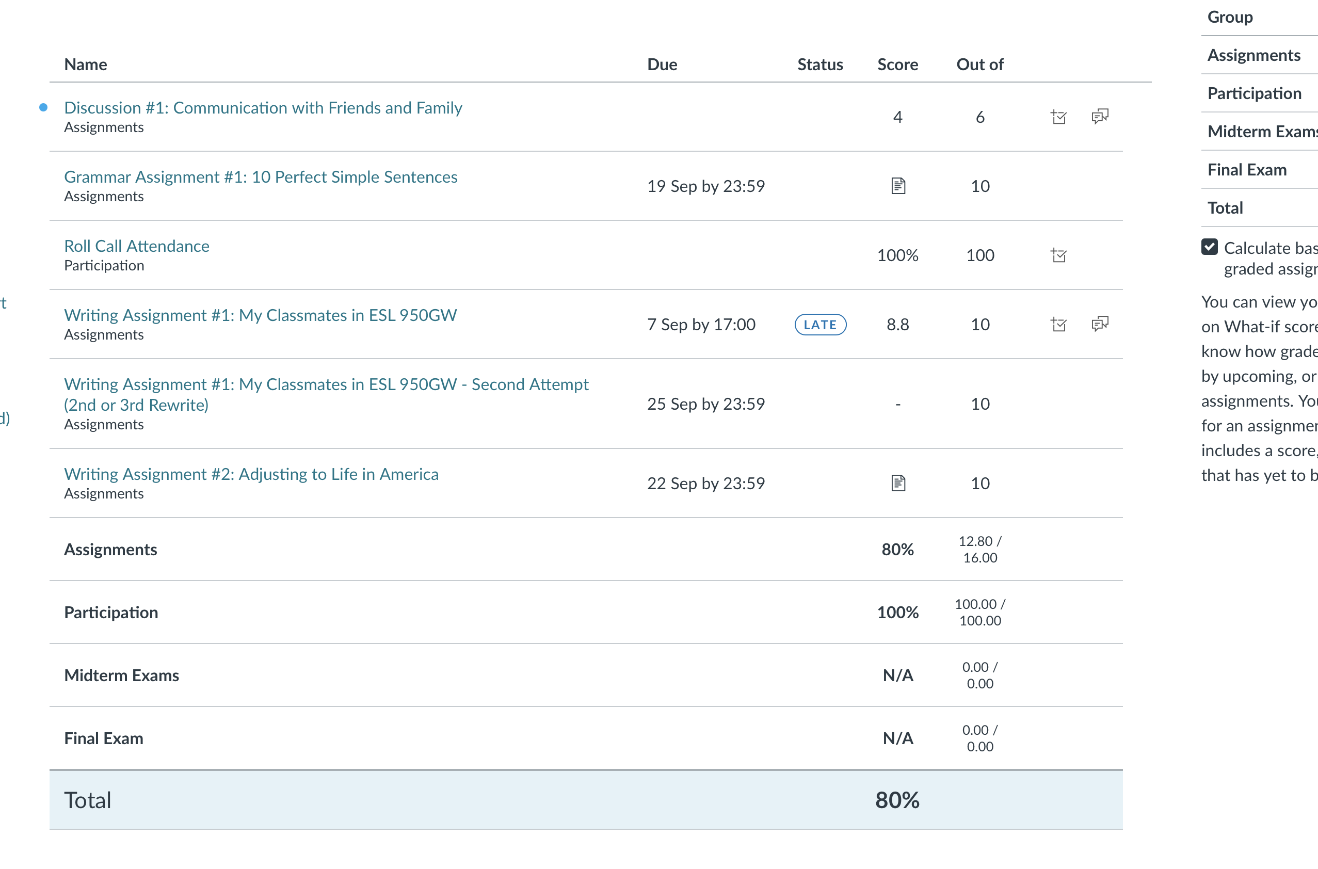
3. …
4. …
5. …
6. Копія позовної заяви з додатками для Відповідача.

**«____»__________ _____ року**